6464dialogueNotre Dame
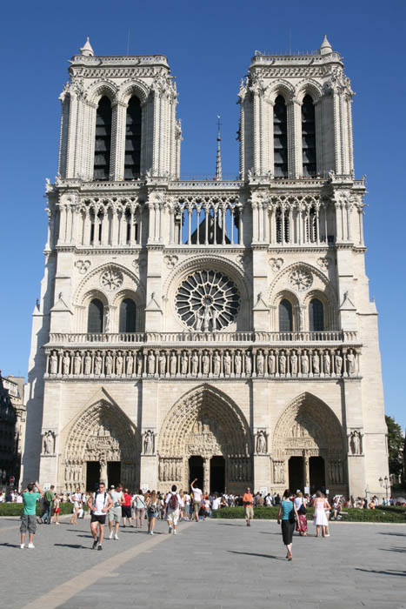
Qu’est-ce que c’est là-bas?
Là-bas? Tu ne connais pas?
Non, c’est une grande église?
Oui, c’est la célèbre cathédrale de Paris.
Elle s’appelle comment?
Elle s’appelle Notre Dame.
Ah d’accord, il y a un film n’est-ce pas?
C’est correct.
Elle est jolie!
Oui, elle est très belle.
On entre?
Bien sûr.
C’est combien l’entrée?
C’est gratuit.
Ah génial!
Quelle magnifique église!
Elle est très vieille tu sais.
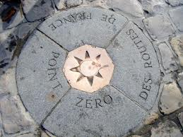
Ah bon? De quelle année?
Elle est de 1163!
Oh là là! Presque 1000 ans!
Elle est vraiment magnifique.
Devant le Notre Dame il y a le Point Zéro.
Qu’est-ce que c’est?
C’est le centre de Paris.
D’accord. C’est un petit truc rond avec beaucoup de pièces.
Oui, les gens jettent des pièces là-dessus.Cela porte bonheur.
Bon, maintenant on traverse le pont et on va manger au restaurant!
Bonne idée! J’ai faim!
Moi aussi.

